
INSTITUTUL NAŢIONAL DE STATISTICĂ
DIRECŢIA JUDEŢEANĂ DE STATISTICĂ GIURGIU
Strada Vlad Tepes, bloc MUV 1, cod poştal 080092
Telefon: 0246214914; fax: 0246218932
Tel.relaţii cu publicul 0246 212935
Site oficial: http: //www.giurgiu.insse.ro
e-mail: tele@giurgiu.insse.ro

Domeniul: Comerţ internaţional cu bunuri
COMUNICAT DE PRESĂ

Nr. 272 / 29 ianuarie 2025

Comerţul internaţional cu bunuri în luna septembrie 2024,
în judeţul Giurgiu
-date provizorii-

- exporturile au fost mai mari în luna septembrie 2024 faţă de luna august 2024 şi mai mari faţă de luna septembrie 2023.
- importurile au fost mai mari în luna septembrie 2024 faţă de luna august 2024 şi mai mici faţă de luna septembrie 2023.
Exporturile efectuate de agenţii economici cu sediul în judeţul Giurgiu în luna septembrie 2024 au fost de 16982 mii euro. Comparativ cu luna anterioară exporturile au fost mai mari cu 7646 mii euro, respectiv în creștere cu 81,9%. Faţă de luna septembrie 2023, exporturile au fost mai mari cu 6261 mii euro, înregistrând o creștere cu 58,4%.

EXPORTURILE FOB DE MĂRFURI, PE SECŢIUNI DIN NOMENCLATORUL COMBINAT (NC)

mii euro
Cod  NC | Secţiuni, capitole din NC | 2023^{s)} |  |  |  | 2024
Cod  NC | Secţiuni, capitole din NC | sep. | oct. | nov. | dec. | ian.^{r)} | feb.^{r)} | mar.^{r)} | apr. ^{r)} | mai.^{r)} | iun. ^{r)} | iul. ^{r)} | aug. ^{r)} | sep.^{p)}
 | Total | 10721 | 11586 | 13578 | 10811 | 8704 | 11931 | 11860 | 12145 | 8214 | 8421 | 10565 | 9336 | 16982
I | Animale vii şi produse animale | 14 | 28 | 17 | 51 | 19 | 19 | 31 | 66 | 234 | 109 | 110 | 61 | 183
II | Produse vegetale | 452 | 1310 | 1148 | 588 | 347 | 105 | 896 | 132 | 195 | 170 | 122 | 777 | 3063
III | Grăsimi şi uleiuri animale sau vegetale | 9 | 51 | 48 | 17 | 1 | 6 | 5 | 33 | 12 | 1 | 1 | 9 | 14
IV | Produse alimentare, băuturi, tutun | 126 | 376 | 269 | 392 | 341 | 234 | 385 | 476 | 306 | 265 | 301 | 331 | 664
V | Produse minerale | 131 | 152 | 112 | 189 | 39 | 121 | 142 | 52 | 89 | 148 | 219 | 19 | 198
VI | Produse ale industriei chimice şi ale industriilor conexe | 755 | 441 | 996 | 1038 | 457 | 1061 | 1289 | 923 | 259 | 44 | 571 | 130 | 832
VII | Materiale plastice, cauciuc şi articole din acestea | 93 | 229 | 193 | 303 | 60 | 248 | 139 | 377 | 94 | 152 | 148 | 199 | 382
VIII | Piei crude, tăbăcite, blănuri şi produse din acestea | 3 | 9 | 5 | 16 | 6 | 8 | 8 | 12 | 4 | 2 | 4 | 3 | 27
IX | Produse de lemn, plută şi împletituri din nuiele | 87 | 139 | 118 | 123 | 83 | 85 | 123 | 131 | 74 | 76 | 76 | 54 | 132
X | Pastă de lemn, deşeuri de hârtie sau de carton şi articole din acestea | 312 | 306 | 243 | 270 | 272 | 241 | 310 | 365 | 148 | 292 | 327 | 259 | 450
XI | Materii textile şi articole din acestea | 669 | 804 | 354 | 757 | 201 | 620 | 595 | 500 | 277 | 206 | 431 | 190 | 789
XII | Încălţăminte, pălării, umbrele şi articole similare | 12 | 28 | 17 | 74 | 13 | 29 | 39 | 50 | 14 | 6 | 8 | 12 | 145
XIII | Articole din piatră, ciment, ceramică, sticlă şi din alte materiale similare | 1034 | 821 | 171 | 494 | 291 | 494 | 450 | 294 | 30 | 5 | 22 | 11 | 60
XIV | Perle naturale sau de cultură, pietre prețioase sau semiprețioasa, metale prețioase | C | C | C | C | 7 | 5 | 3 | 8 | 4 | 1 | 2 | 1 | 20
XV | Metale comune şi articole din acestea | 4665 | 4489 | 4534 | 2831 | 4206 | 5379 | 4684 | 5172 | 3966 | 3833 | 4061 | 4887 | 4974
XVI | Maşini, aparate şi echipamente electrice, aparate de înregistrat sau de reprodus sunetul şi imaginile | 644 | 861 | 759 | 1395 | 491 | 816 | 892 | 1247 | 631 | 1088 | 1035 | 557 | 2583
XVII | Mijloace de transport | 1250 | 1007 | 4030 | 1637 | 1337 | 1938 | 1336 | 1737 | 1416 | 1661 | 2665 | 1461 | 1542
XVIII | Instrumente şi aparate optice, fotografice, cinematografice, de măsură, control sau de precizie | 15 | 33 | 20 | 100 | 8 | 34 | 43 | 68 | 34 | 8 | 31 | 19 | 274
XIX | Arme și muniții, părți și accesorii ale acestora | C | C | C | C | 0 | 1 | 2 | 3 | 0 | 0 | 2 | 1 | 14
XX | Mărfuri şi produse diverse | 446 | 495 | 541 | 525 | 523 | 487 | 490 | 497 | 426 | 353 | 428 | 353 | 636
XXI | Obiecte de artă, de colecție sau antichitate | C | C | C | C | 0 | 0 | 0 | 0 | 0 | 0 | 0 | 0 | 0
XXII | Alte produse nenominalizate în altă parte | 3 | 6 | 4 | 12 | 0 | 0 | 0 | 0 | 0 | 0 | 0 | 0 | 0
Diferenţele între datele pe total judeţ şi datele obţinute din însumarea secţiunilor pe judeţ, datele pe secţiuni şi datele obţinute din însumarea capitolelor pentru fiecare secţiune sunt datorate rotunjirii valorilor din euro în mii euro.
p) - date provizorii; r) - date revizuite; c) - date confidențiale; s)- date semidefinitive

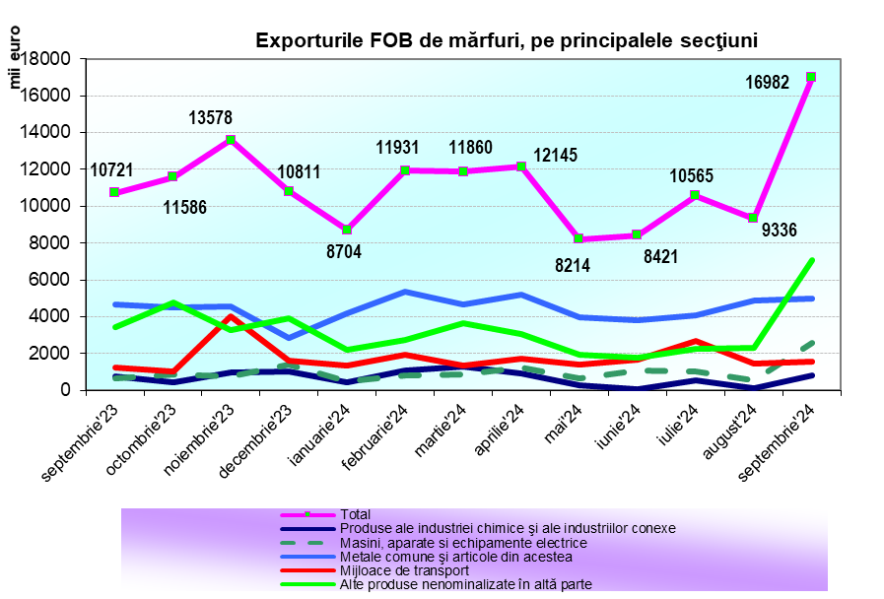

Importurile efectuate de agenţii economici cu sediul în judeţul Giurgiu în luna septembrie 2024 au fost de 27691 mii euro. Comparativ cu luna anterioară importurile au fost mai mari cu 6730 mii euro, respectiv în creștere cu 32,1 %. Faţă de luna septembrie 2023, importurile au fost mai mici cu 1440 mii euro, înregistrând o scădere cu 4,9 %.

IMPORTURILE CIF DE MĂRFURI, PE SECŢIUNI DIN NOMENCLATORUL COMBINAT (NC)

mii euro
Cod  NC | Secţiuni, capitole din NC | 2023^{s)} |  |  |  |  | 2024
Cod  NC | Secţiuni, capitole din NC | sep. | oct. | nov. | dec. |  | ian.^{r)} |  | feb.^{r)} | mar.^{r)} | apr. ^{r)} | mai.^{r)} | iun. ^{r)} |  | iul. ^{r)} | aug. ^{r)} | sep. ^{p)}
 | Total | 29131 | 29691 | 36920 | 38494 | 26974 |  | 38575 |  | 31519 | 26253 | 29848 | 29229 | 30448 |  | 20961 | 27691
I | Animale vii şi produse animale | 329 | 164 | 206 | 289 | 188 |  | 227 |  | 231 | 152 | 214 | 132 | 244 |  | 87 | 114
II | Produse vegetale | 202 | 143 | 282 | 147 | 136 |  | 514 |  | 507 | 1043 | 1139 | 374 | 457 |  | 508 | 147
III | Grăsimi şi uleiuri animale sau vegetale | 11 | 13 | 10 | 10 | 8 |  | 9 |  | 28 | 13 | 16 | 11 | 9 |  | 10 | 6
IV | Produse alimentare, băuturi, tutun | 473 | 589 | 504 | 645 | 215 |  | 475 |  | 672 | 503 | 626 | 503 | 636 |  | 588 | 846
V | Produse minerale | 153 | 242 | 185 | 113 | 152 |  | 183 |  | 157 | 206 | 339 | 372 | 254 |  | 156 | 118
VI | Produse ale industriei chimice şi ale industriilor conexe | 8995 | 9475 | 9651 | 12772 | 13000 |  | 20287 |  | 10405 | 6093 | 5523 | 7234 | 5967 |  | 4116 | 6809
VII | Materiale plastice, cauciuc şi articole din acestea | 758 | 832 | 699 | 604 | 768 |  | 825 |  | 919 | 823 | 904 | 963 | 1013 |  | 746 | 1168
VIII | Piei crude, tăbăcite, blănuri şi produse din acestea | 27 | 36 | 46 | 32 | 24 |  | 33 |  | 28 | 23 | 40 | 27 | 28 |  | 20 | 32
IX | Produse de lemn, plută şi împletituri din nuiele | 143 | 120 | 83 | 66 | 45 |  | 76 |  | 110 | 50 | 129 | 57 | 55 |  | 55 | 146
X | Pastă de lemn, deşeuri de hârtie sau de carton şi articole din acestea | 297 | 241 | 194 | 193 | 254 |  | 178 |  | 349 | 244 | 220 | 210 | 357 |  | 238 | 273
XI | Materii textile şi articole din acestea | 735 | 940 | 592 | 651 | 693 |  | 756 |  | 624 | 835 | 618 | 541 | 910 |  | 402 | 601
XII | Incalţăminte, pălării, umbrele şi articole similare | 23 | 20 | 40 | 44 | 15 |  | 35 |  | 41 | 26 | 47 | 39 | 34 |  | 30 | 55
XIII | Articole din piatră, ciment, ceramică | 154 | 116 | 175 | 186 | 181 |  | 241 |  | 372 | 304 | 287 | 265 | 446 |  | 342 | 328
XIV | Perle naturale sau de cultură, pietre prețioase sau semiprețioasa, metale prețioase | C | C | C | C | 80 |  | 54 |  | 22 | 38 | 21 | 13 | 155 |  | 67 | 17
XV | Metale comune şi articole din acestea | 3508 | 2866 | 3756 | 3630 | 3972 |  | 5201 |  | 4010 | 3842 | 5745 | 4638 | 5395 |  | 2978 | 4681
XVI | Maşini, aparate şi echipamente electrice | 7209 | 5828 | 12010 | 11587 | 3369 |  | 5625 |  | 5002 | 6355 | 6663 | 6771 | 9478 |  | 7441 | 7308
XVII | Mijloace de transport | 5468 | 7302 | 7518 | 6787 | 3446 |  | 3348 |  | 7431 | 5130 | 6640 | 6512 | 4442 |  | 2544 | 4416
XVIII | Instrumente şi aparate optice fotografice | 312 | 344 | 324 | 309 | 200 |  | 272 |  | 309 | 286 | 326 | 269 | 293 |  | 244 | 283
XIX | Arme și muniții, părți și accesorii ale acestora | C | C | C | C | 1 |  | 4 |  | 2 | 3 | 13 | 6 | 8 |  | 3 | 4
XX | Mărfuri şi produse diverse | 307 | 353 | 398 | 378 | 225 |  | 229 |  | 300 | 283 | 337 | 290 | 265 |  | 385 | 341
XXI | Obiecte de artă, de colecție sau antichitate | C | C | C | C | 1 |  | 1 |  | 1 | 1 | 2 | 1 | 1 |  | 1 | 0
XXII | Alte produse nenominalizate în altă parte | 30 | 65 | 245 | 52 | 0 |  | 0 |  | 0 | 0 | 0 | 0 | 0 |  | 0 | 0
Diferenţele între datele pe total judeţ şi datele obţinute din însumarea secţiunilor pe judeţ, datele pe secţiuni şi datele obţinute din însumarea capitolelor pentru fiecare secţiune sunt datorate rotunjirii valorilor din euro în mii euro.
p) - date provizorii; r) - date revizuite; c) - date confidențiale; s)- date semidefinitive

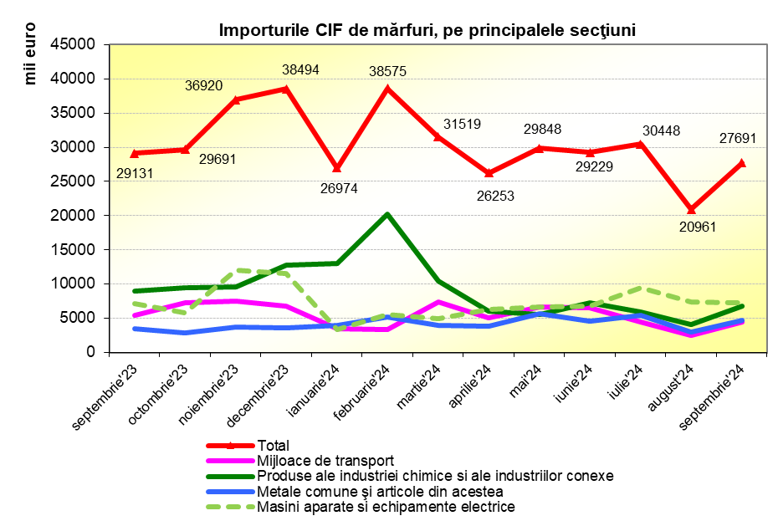

În luna septembrie 2024 soldul comerţului internaţional a fost în judeţul Giurgiu de – 10709 mii euro.

“Diferenţele între:
- datele pe total judeţ şi datele obţinute din însumarea secţiunilor pentru fiecare judeţ
- datele pe secţiuni şi datele obţinute din însumarea capitolelor pentru fiecare secţiune sunt datorate rotunjirii valorilor din euro în mii euro.
Datele pentru anul 2023 sunt semidefinitive.
Datele pentru lunile ianuarie-august 2024 sunt revizuite, iar cele pentru luna septembrie si perioada 1.I-30.IX.2024 sunt provizorii (conform metodologiei de realizare a statisticilor de comerţ internaţional)."

Pentru lunile anului 2023, sectiunea XXII include datele pentru capitolele 71, 93, 97, 99.
Pentru lunile ianuarie-septembrie si perioada 1.I-30.IX 2024, sectiunea XXII include numai datele pentru capitolul 99, datele pentru capitolele 71, 93, 97 fiind diseminate distinct începând cu luna ianuarie 2024.

PRECIZĂRI METODOLOGICE
Sursa datelor
- Pentru comerţul intracomunitar rezultatele statistice publicate cuprind:
- date din declaraţiile statistice Intrastat colectate lunar de Institutul Naţional de Statistică de la operatorii economici care au realizat schimburi intracomunitare de bunuri şi care au indeplinit condiţiile stipulate în Legea nr. 422/2006;
- date din declaraţiile vamale aferente schimburilor intracomunitare de bunuri furnizate lunar de Agenţia Naţională de Administrare Fiscală, neacoperite integral prin declaraţiile statistice Intrastat;
- date estimate pentru valoarea comerţului derulat de operatorii economici situaţi sub pragurile statistice Intrastat şi de operatorii economici înregistraţi cu nonrăspuns la cercetarea statistică Intrastat (cca 5%).
- Pentru comerţul extracomunitar rezultatele statistice publicate cuprind date furnizate lunar de Agenţia Naţională de Administrare Fiscală, care colectează şi prelucrează datele din declaraţiile vamale de export şi import.
Bunurile ce fac obiectul schimburilor internaţionale sunt clasificate potrivit Nomenclatorului Combinat (N.C.), care stă la baza tarifului vamal comunitar. Datele statistice sunt prezentate şi pe grupe de bunuri din Clasificarea Standard de Comerţ Internaţional(CSCI Rev.4), Marile Categorii Economice(MCE) şi conform Clasificării Produselor pe Activităţi(CPA), care se stabilesc pe baza unor chei de conversie între NC şi aceste clasificări.
Sfera de cuprindere:
Preţul FOB (în limba engleză Free on Board-Liber la bord) reprezintă preţul la frontiera ţării exportatoare, care include valoarea bunului, precum şi costul transportului şi asigurării acestuia până la frontiera ţării exportatoare.
Preţul CIF (în limba engleză Cost, Insurance, Freight-Cost-Asigurare, Navlu) reprezintă preţul la frontiera ţării importatoare, care cuprinde atât elementele componente ale preţului FOB, cât şi costurile asigurării şi transportului internaţional până la frontiera ţării importatoare.

Compartimentul de sinteză, coordonare, diseminare şi relaţii cu publicul
e-mail : tele@giurgiu.insse.ro
tel :+40246212935

